Game Studio: Tigre Produções

Eliel Lucas Trajano Neto – 01606048

Rodrigo Andrade Cavalcanti Muniz – 01606059

1. Jogo do Marciano

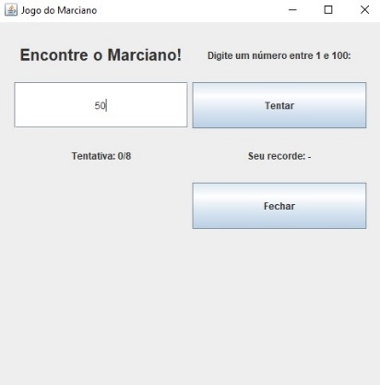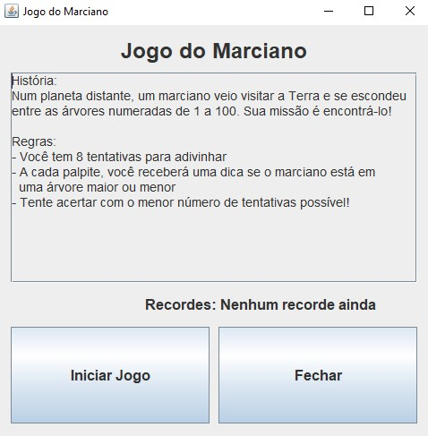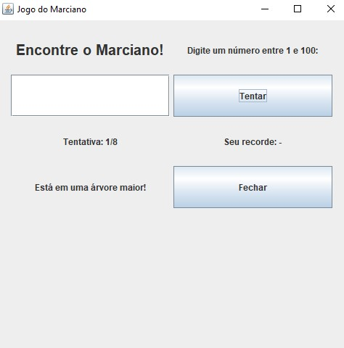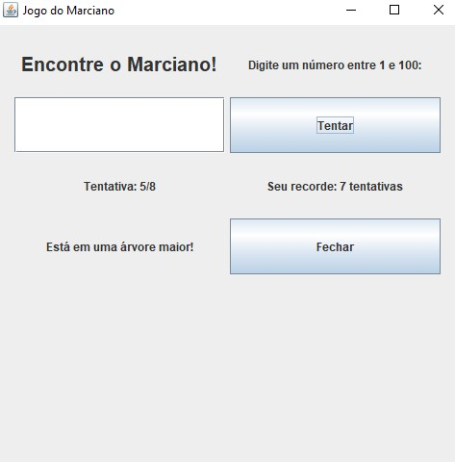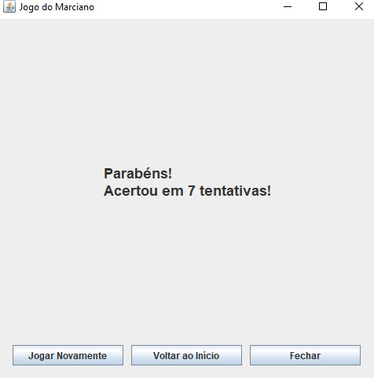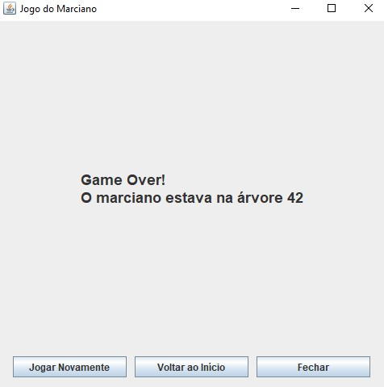

1. Jogo da velha

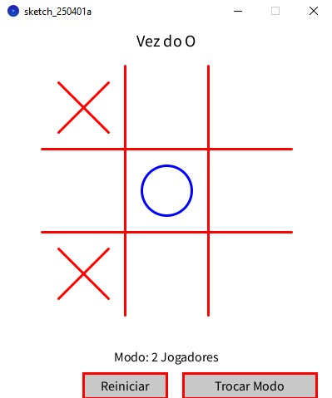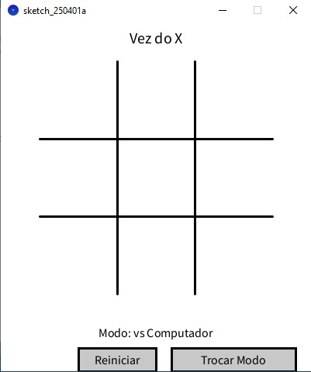

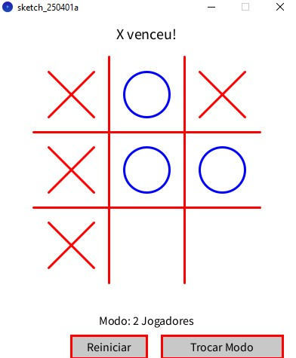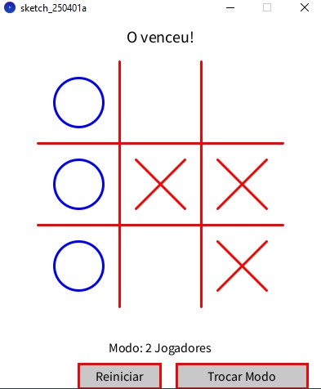

1. Jogo da forca

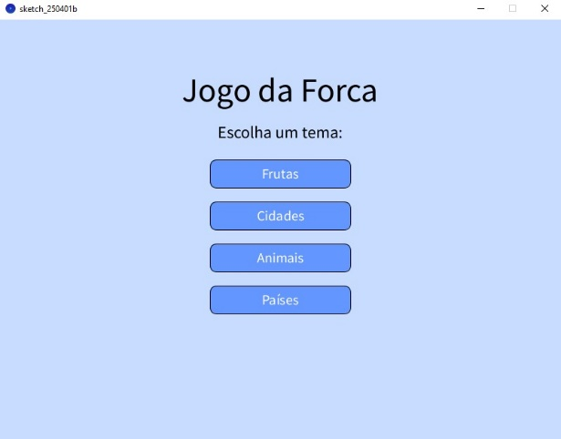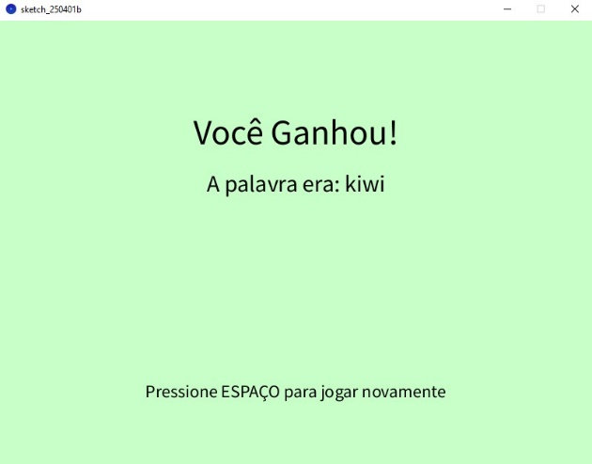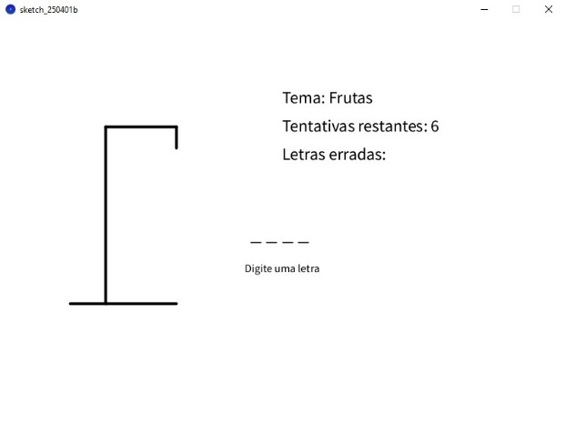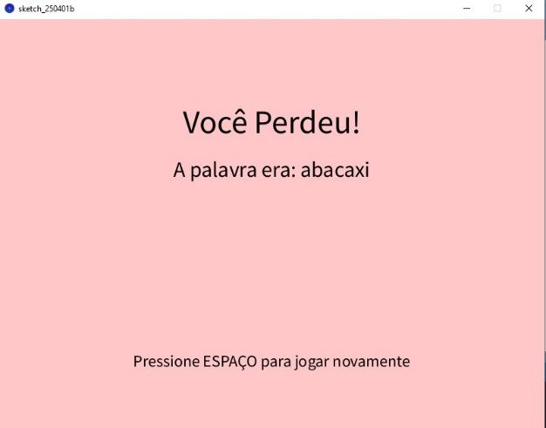

1. Jogo do marciano
2. import javax.swing.*\**;
3. import java.awt.*\**;
4. import java.util.Random;
5. import java.util.ArrayList;
6. import java.util.Collections;
7. public class JogoMarcianoFinal extends JFrame {
8. private final *int* LIMITE_TENTATIVAS = 8;
9. private ArrayList<Integer> recordes = **new** ArrayList<>();
11. // Componentes da tela inicial
12. private JPanel initialPanel;
13. private JButton iniciarButton, fecharButton1;
14. private JTextArea historiaArea;
15. private JLabel recordesLabel;
17. // Componentes do jogo
18. private JPanel gamePanel;
19. private JLabel tentativaLabel;
20. private JTextField entradaField;
21. private JLabel mensagemLabel;
22. private JLabel recordeAtualLabel;
23. private JButton fecharButton2;
25. // Componentes do fim de jogo
26. private JPanel endPanel;
27. private JButton fecharButton3;
29. // Variáveis do jogo
30. private *int* arvore;
31. private *int* tentativas;
32. public JogoMarcianoFinal() {
33. initComponents();
34. mostrarTelaInicial();
35. }
36. private *void* initComponents() {
37. setTitle("Jogo do Marciano");
38. setDefaultCloseOperation(JFrame.EXIT_ON_CLOSE);
39. setSize(500, 500);
40. setLocationRelativeTo(null);
41. setLayout(**new** CardLayout());
42. // Tela inicial
43. initialPanel = **new** JPanel(**new** BorderLayout(10, 10));
44. initialPanel.setBorder(BorderFactory.createEmptyBorder(15, 15, 15, 15));
46. JLabel tituloInicial = **new** JLabel("Jogo do Marciano", *SwingConstants*.CENTER);
47. tituloInicial.setFont(**new** Font("Arial", Font.BOLD, 24));
49. // Área de história com rolagem
50. historiaArea = **new** JTextArea(
51. "História:\n" +
52. "Num planeta distante, um marciano veio visitar a Terra e se escondeu\n" +
53. "entre as árvores numeradas de 1 a 100. Sua missão é encontrá-lo!\n\n" +
54. "Regras:\n" +
55. "- Você tem " + LIMITE_TENTATIVAS + " tentativas para adivinhar\n" +
56. "- A cada palpite, você receberá uma dica se o marciano está em\n" +
57. "  uma árvore maior ou menor\n" +
58. "- Tente acertar com o menor número de tentativas possível!"
59. );
60. historiaArea.setFont(**new** Font("Arial", Font.PLAIN, 14));
61. historiaArea.setEditable(false);
62. historiaArea.setLineWrap(true);
63. historiaArea.setWrapStyleWord(true);
64. historiaArea.setBackground(getBackground());
66. recordesLabel = **new** JLabel("Recordes: Nenhum recorde ainda", *SwingConstants*.CENTER);
67. recordesLabel.setFont(**new** Font("Arial", Font.BOLD, 16));
69. // Painel de botões da tela inicial
70. JPanel botoesInicioPanel = **new** JPanel(**new** GridLayout(1, 2, 10, 10));
71. iniciarButton = **new** JButton("Iniciar Jogo");
72. iniciarButton.setFont(**new** Font("Arial", Font.BOLD, 16));
73. iniciarButton.addActionListener(*e* *->* iniciarJogo());
75. fecharButton1 = **new** JButton("Fechar");
76. fecharButton1.setFont(**new** Font("Arial", Font.BOLD, 16));
77. fecharButton1.addActionListener(*e* *->* System.exit(0));
79. botoesInicioPanel.add(iniciarButton);
80. botoesInicioPanel.add(fecharButton1);
82. JPanel centerPanel = **new** JPanel();
83. centerPanel.setLayout(**new** BoxLayout(centerPanel, BoxLayout.Y_AXIS));
84. centerPanel.add(**new** JScrollPane(historiaArea));
85. centerPanel.add(Box.createRigidArea(**new** Dimension(0, 15)));
86. centerPanel.add(recordesLabel);
87. centerPanel.add(Box.createRigidArea(**new** Dimension(0, 15)));
88. centerPanel.add(botoesInicioPanel);
90. initialPanel.add(tituloInicial, BorderLayout.NORTH);
91. initialPanel.add(centerPanel, BorderLayout.CENTER);
93. // Tela do jogo
94. gamePanel = **new** JPanel();
95. gamePanel.setLayout(**new** GridLayout(7, 1, 5, 5)); // Aumentei para 7 linhas
96. gamePanel.setBorder(BorderFactory.createEmptyBorder(10, 20, 10, 20));
98. JLabel tituloJogo = **new** JLabel("Encontre o Marciano!", *SwingConstants*.CENTER);
99. tituloJogo.setFont(**new** Font("Arial", Font.BOLD, 20));
101. JLabel instrucaoLabel = **new** JLabel("Digite um número entre 1 e 100:", *SwingConstants*.CENTER);
103. entradaField = **new** JTextField();
104. entradaField.setHorizontalAlignment(JTextField.CENTER);
106. JButton tentarButton = **new** JButton("Tentar");
107. tentarButton.addActionListener(*e* *->* verificarPalpite());
109. tentativaLabel = **new** JLabel("Tentativa: 0/" + LIMITE_TENTATIVAS, *SwingConstants*.CENTER);
110. recordeAtualLabel = **new** JLabel("Seu recorde: -", *SwingConstants*.CENTER);
111. mensagemLabel = **new** JLabel("", *SwingConstants*.CENTER);
113. fecharButton2 = **new** JButton("Fechar");
114. fecharButton2.addActionListener(*e* *->* System.exit(0));
116. gamePanel.add(tituloJogo);
117. gamePanel.add(instrucaoLabel);
118. gamePanel.add(entradaField);
119. gamePanel.add(tentarButton);
120. gamePanel.add(tentativaLabel);
121. gamePanel.add(recordeAtualLabel);
122. gamePanel.add(mensagemLabel);
123. gamePanel.add(fecharButton2);
125. // Tela de fim de jogo
126. endPanel = **new** JPanel(**new** BorderLayout(10, 20));
127. endPanel.setBorder(BorderFactory.createEmptyBorder(20, 20, 20, 20));
129. JLabel fimLabel = **new** JLabel("", *SwingConstants*.CENTER);
130. fimLabel.setFont(**new** Font("Arial", Font.BOLD, 18));
131. endPanel.add(fimLabel, BorderLayout.CENTER);
133. JPanel botoesFimPanel = **new** JPanel(**new** GridLayout(1, 3, 10, 10));
134. JButton reiniciarButton = **new** JButton("Jogar Novamente");
135. reiniciarButton.addActionListener(*e* *->* iniciarJogo());
137. JButton voltarButton = **new** JButton("Voltar ao Início");
138. voltarButton.addActionListener(*e* *->* mostrarTelaInicial());
140. fecharButton3 = **new** JButton("Fechar");
141. fecharButton3.addActionListener(*e* *->* System.exit(0));
143. botoesFimPanel.add(reiniciarButton);
144. botoesFimPanel.add(voltarButton);
145. botoesFimPanel.add(fecharButton3);
146. endPanel.add(botoesFimPanel, BorderLayout.SOUTH);
148. // Adiciona todos os painéis
149. add(initialPanel, "inicio");
150. add(gamePanel, "jogo");
151. add(endPanel, "fim");
152. }
153. private *void* mostrarTelaInicial() {
154. atualizarRecordesLabel();
155. ((CardLayout) getContentPane().getLayout()).show(getContentPane(), "inicio");
156. }
157. private *void* iniciarJogo() {
158. Random random = **new** Random();
159. arvore = random.nextInt(100) + 1;
160. tentativas = 0;
162. tentativaLabel.setText("Tentativa: 0/" + LIMITE_TENTATIVAS);
163. mensagemLabel.setText("");
164. entradaField.setText("");
166. if (!recordes.isEmpty()) {
167. recordeAtualLabel.setText("Seu recorde: " + Collections.min(recordes) + " tentativas");
168. } else {
169. recordeAtualLabel.setText("Seu recorde: -");
170. }
172. ((CardLayout) getContentPane().getLayout()).show(getContentPane(), "jogo");
173. entradaField.requestFocus();
174. }
175. private *void* verificarPalpite() {
176. try {
177. *int* palpite = Integer.parseInt(entradaField.getText());
179. if (palpite < 1 || palpite > 100) {
180. mensagemLabel.setText("Digite um número entre 1 e 100!");
181. return;
182. }
184. tentativas++;
185. tentativaLabel.setText("Tentativa: " + tentativas + "/" + LIMITE_TENTATIVAS);
187. if (palpite == arvore) {
188. finalizarJogo(true);
189. return;
190. }
192. if (tentativas >= LIMITE_TENTATIVAS) {
193. finalizarJogo(false);
194. return;
195. }
197. if (palpite > arvore) {
198. mensagemLabel.setText("Está em uma árvore menor!");
199. } else {
200. mensagemLabel.setText("Está em uma árvore maior!");
201. }
203. entradaField.setText("");
204. } catch (NumberFormatException *ex*) {
205. mensagemLabel.setText("Digite um número válido!");
206. }
207. }
208. private *void* finalizarJogo(*boolean* *vitoria*) {
209. JLabel fimLabel = (JLabel) endPanel.getComponent(0);
211. if (*vitoria*) {
212. fimLabel.setText("<html>Parabéns!<br>Acertou em " + tentativas + " tentativas!</html>");
213. recordes.add(tentativas);
214. Collections.sort(recordes);
215. } else {
216. fimLabel.setText("<html>Game Over!<br>O marciano estava na árvore " + arvore + "</html>");
217. }
219. ((CardLayout) getContentPane().getLayout()).show(getContentPane(), "fim");
220. }
221. private *void* atualizarRecordesLabel() {
222. if (recordes.isEmpty()) {
223. recordesLabel.setText("Recordes: Nenhum recorde ainda");
224. } else {
225. StringBuilder sb = **new** StringBuilder("<html>Recordes:<br>");
226. *int* max = Math.min(5, recordes.size());
228. for (*int* i = 0; i < max; i++) {
229. sb.append(i+1).append(". ").append(recordes.get(i)).append(" tentativas<br>");
230. }
232. sb.append("</html>");
233. recordesLabel.setText(sb.toString());
234. }
235. }
236. public static *void* main(String[] *args*) {
237. SwingUtilities.invokeLater(() *->* {
238. JogoMarcianoFinal jogo = **new** JogoMarcianoFinal();
239. jogo.setVisible(true);
240. });
241. }
242. }

2. Jogo da velha

// Variáveis globais

int boardSize = 300; // Tamanho do tabuleiro

int cellSize = boardSize / 3; // Tamanho de cada célula

int[][] board = new int[3][3]; // 0 = vazio, 1 = X, 2 = O

int currentPlayer = 1; // Começa com X

boolean gameOver = false;

int winner = 0; // 0 = sem vencedor, 1 = X, 2 = O, 3 = empate

boolean vsComputer = false; // Modo de jogo (true = vs computador, false = vs jogador)

void setup() {

size(400, 450); // Largura x Altura (incluindo espaço para botões)

resetGame();

// Configuração do texto

textSize(24);

textAlign(CENTER, CENTER);

}

void draw() {

background(255);

// Desenha o tabuleiro

drawBoard();

// Desenha as marcações (X e O)

drawMarks();

// Desenha o status do jogo

drawStatus();

// Desenha os botões

drawButtons();

// Verifica se é a vez do computador no modo vs computador

if (vsComputer && currentPlayer == 2 && !gameOver) {

delay(500); // Pequeno atraso para parecer mais natural

computerMove();

}

}

void drawBoard() {

strokeWeight(3);

line(50, 150, 350, 150); // Linha horizontal superior

line(50, 250, 350, 250); // Linha horizontal inferior

line(150, 50, 150, 350); // Linha vertical esquerda

line(250, 50, 250, 350); // Linha vertical direita

}

void drawMarks() {

for (int i = 0; i < 3; i++) {

for (int j = 0; j < 3; j++) {

float x = 50 + j * cellSize + cellSize/2;

float y = 50 + i * cellSize + cellSize/2;

if (board[i][j] == 1) { // X

stroke(255, 0, 0);

line(x - 30, y - 30, x + 30, y + 30);

line(x + 30, y - 30, x - 30, y + 30);

} else if (board[i][j] == 2) { // O

stroke(0, 0, 255);

noFill();

ellipse(x, y, 60, 60);

}

}

}

}

void drawStatus() {

fill(0);

textSize(20);

if (gameOver) {

if (winner == 3) {

text("Empate!", width/2, 20);

} else if (winner == 1) {

text("X venceu!", width/2, 20);

} else if (winner == 2) {

text("O venceu!", width/2, 20);

}

} else {

if (currentPlayer == 1) {

text("Vez do X", width/2, 20);

} else {

text("Vez do O", width/2, 20);

}

}

// Mostra o modo de jogo

textSize(16);

if (vsComputer) {

text("Modo: vs Computador", width/2, 400);

} else {

text("Modo: 2 Jogadores", width/2, 400);

}

}

void drawButtons() {

// Botão de reiniciar

fill(200);

rect(100, 420, 100, 30);

fill(0);

textSize(16);

text("Reiniciar", 150, 435);

// Botão de trocar modo

fill(200);

rect(220, 420, 160, 30);

fill(0);

text("Trocar Modo", 300, 435);

}

void mousePressed() {

// Verifica clique nos botões

if (mouseX >= 100 && mouseX <= 200 && mouseY >= 420 && mouseY <= 450) {

resetGame();

return;

}

if (mouseX >= 220 && mouseX <= 380 && mouseY >= 420 && mouseY <= 450) {

vsComputer = !vsComputer;

resetGame();

return;

}

// Se o jogo acabou, não processa cliques no tabuleiro

if (gameOver) return;

// Verifica se o clique foi dentro do tabuleiro

if (mouseX >= 50 && mouseX <= 350 && mouseY >= 50 && mouseY <= 350) {

int row = (mouseY - 50) / cellSize;

int col = (mouseX - 50) / cellSize;

// Verifica se a célula está vazia

if (board[row][col] == 0) {

board[row][col] = currentPlayer;

// Verifica se houve vencedor

checkWinner();

// Troca o jogador se o jogo não acabou

if (!gameOver) {

currentPlayer = (currentPlayer == 1) ? 2 : 1;

}

}

}

}

void checkWinner() {

// Verifica linhas

for (int i = 0; i < 3; i++) {

if (board[i][0] != 0 && board[i][0] == board[i][1] && board[i][0] == board[i][2]) {

gameOver = true;

winner = board[i][0];

return;

}

}

// Verifica colunas

for (int j = 0; j < 3; j++) {

if (board[0][j] != 0 && board[0][j] == board[1][j] && board[0][j] == board[2][j]) {

gameOver = true;

winner = board[0][j];

return;

}

}

// Verifica diagonais

if (board[0][0] != 0 && board[0][0] == board[1][1] && board[0][0] == board[2][2]) {

gameOver = true;

winner = board[0][0];

return;

}

if (board[0][2] != 0 && board[0][2] == board[1][1] && board[0][2] == board[2][0]) {

gameOver = true;

winner = board[0][2];

return;

}

// Verifica empate

boolean isTie = true;

for (int i = 0; i < 3; i++) {

for (int j = 0; j < 3; j++) {

if (board[i][j] == 0) {

isTie = false;

break;

}

}

if (!isTie) break;

}

if (isTie) {

gameOver = true;

winner = 3; // Empate

}

}

void computerMove() {

// Primeiro, verifica se pode vencer na próxima jogada

for (int i = 0; i < 3; i++) {

for (int j = 0; j < 3; j++) {

if (board[i][j] == 0) {

board[i][j] = 2; // O é o computador

checkWinner();

if (gameOver && winner == 2) {

return; // Computador vence

} else {

board[i][j] = 0; // Desfaz a jogada

gameOver = false;

winner = 0;

}

}

}

}

// Depois, verifica se precisa bloquear o jogador humano

for (int i = 0; i < 3; i++) {

for (int j = 0; j < 3; j++) {

if (board[i][j] == 0) {

board[i][j] = 1; // X é o jogador humano

checkWinner();

if (gameOver && winner == 1) {

board[i][j] = 2; // Bloqueia

gameOver = false;

winner = 0;

currentPlayer = 1; // Passa a vez para o jogador humano

return;

} else {

board[i][j] = 0; // Desfaz a jogada

gameOver = false;

winner = 0;

}

}

}

}

// Se não houver jogadas críticas, faz uma jogada aleatória

ArrayList<PVector> emptyCells = new ArrayList<PVector>();

for (int i = 0; i < 3; i++) {

for (int j = 0; j < 3; j++) {

if (board[i][j] == 0) {

emptyCells.add(new PVector(i, j));

}

}

}

if (emptyCells.size() > 0) {

int randomIndex = (int)random(emptyCells.size());

PVector move = emptyCells.get(randomIndex);

board[(int)move.x][(int)move.y] = 2;

checkWinner();

currentPlayer = 1; // Passa a vez para o jogador humano

}

}

void resetGame() {

for (int i = 0; i < 3; i++) {

for (int j = 0; j < 3; j++) {

board[i][j] = 0;

}

}

currentPlayer = 1;

gameOver = false;

winner = 0;

}

3.Jogo da forca

// Variáveis globais

int boardSize = 300; // Tamanho do tabuleiro

int cellSize = boardSize / 3; // Tamanho de cada célula

int[][] board = new int[3][3]; // 0 = vazio, 1 = X, 2 = O

int currentPlayer = 1; // Começa com X

boolean gameOver = false;

int winner = 0; // 0 = sem vencedor, 1 = X, 2 = O, 3 = empate

boolean vsComputer = false; // Modo de jogo (true = vs computador, false = vs jogador)

void setup() {

size(400, 450); // Largura x Altura (incluindo espaço para botões)

resetGame();

// Configuração do texto

textSize(24);

textAlign(CENTER, CENTER);

}

void draw() {

background(255);

// Desenha o tabuleiro

drawBoard();

// Desenha as marcações (X e O)

drawMarks();

// Desenha o status do jogo

drawStatus();

// Desenha os botões

drawButtons();

// Verifica se é a vez do computador no modo vs computador

if (vsComputer && currentPlayer == 2 && !gameOver) {

delay(500); // Pequeno atraso para parecer mais natural

computerMove();

}

}

void drawBoard() {

strokeWeight(3);

line(50, 150, 350, 150); // Linha horizontal superior

line(50, 250, 350, 250); // Linha horizontal inferior

line(150, 50, 150, 350); // Linha vertical esquerda

line(250, 50, 250, 350); // Linha vertical direita

}

void drawMarks() {

for (int i = 0; i < 3; i++) {

for (int j = 0; j < 3; j++) {

float x = 50 + j * cellSize + cellSize/2;

float y = 50 + i * cellSize + cellSize/2;

if (board[i][j] == 1) { // X

stroke(255, 0, 0);

line(x - 30, y - 30, x + 30, y + 30);

line(x + 30, y - 30, x - 30, y + 30);

} else if (board[i][j] == 2) { // O

stroke(0, 0, 255);

noFill();

ellipse(x, y, 60, 60);

}

}

}

}

void drawStatus() {

fill(0);

textSize(20);

if (gameOver) {

if (winner == 3) {

text("Empate!", width/2, 20);

} else if (winner == 1) {

text("X venceu!", width/2, 20);

} else if (winner == 2) {

text("O venceu!", width/2, 20);

}

} else {

if (currentPlayer == 1) {

text("Vez do X", width/2, 20);

} else {

text("Vez do O", width/2, 20);

}

}

// Mostra o modo de jogo

textSize(16);

if (vsComputer) {

text("Modo: vs Computador", width/2, 400);

} else {

text("Modo: 2 Jogadores", width/2, 400);

}

}

void drawButtons() {

// Botão de reiniciar

fill(200);

rect(100, 420, 100, 30);

fill(0);

textSize(16);

text("Reiniciar", 150, 435);

// Botão de trocar modo

fill(200);

rect(220, 420, 160, 30);

fill(0);

text("Trocar Modo", 300, 435);

}

void mousePressed() {

// Verifica clique nos botões

if (mouseX >= 100 && mouseX <= 200 && mouseY >= 420 && mouseY <= 450) {

resetGame();

return;

}

if (mouseX >= 220 && mouseX <= 380 && mouseY >= 420 && mouseY <= 450) {

vsComputer = !vsComputer;

resetGame();

return;

}

// Se o jogo acabou, não processa cliques no tabuleiro

if (gameOver) return;

// Verifica se o clique foi dentro do tabuleiro

if (mouseX >= 50 && mouseX <= 350 && mouseY >= 50 && mouseY <= 350) {

int row = (mouseY - 50) / cellSize;

int col = (mouseX - 50) / cellSize;

// Verifica se a célula está vazia

if (board[row][col] == 0) {

board[row][col] = currentPlayer;

// Verifica se houve vencedor

checkWinner();

// Troca o jogador se o jogo não acabou

if (!gameOver) {

currentPlayer = (currentPlayer == 1) ? 2 : 1;

}

}

}

}

void checkWinner() {

// Verifica linhas

for (int i = 0; i < 3; i++) {

if (board[i][0] != 0 && board[i][0] == board[i][1] && board[i][0] == board[i][2]) {

gameOver = true;

winner = board[i][0];

return;

}

}

// Verifica colunas

for (int j = 0; j < 3; j++) {

if (board[0][j] != 0 && board[0][j] == board[1][j] && board[0][j] == board[2][j]) {

gameOver = true;

winner = board[0][j];

return;

}

}

// Verifica diagonais

if (board[0][0] != 0 && board[0][0] == board[1][1] && board[0][0] == board[2][2]) {

gameOver = true;

winner = board[0][0];

return;

}

if (board[0][2] != 0 && board[0][2] == board[1][1] && board[0][2] == board[2][0]) {

gameOver = true;

winner = board[0][2];

return;

}

// Verifica empate

boolean isTie = true;

for (int i = 0; i < 3; i++) {

for (int j = 0; j < 3; j++) {

if (board[i][j] == 0) {

isTie = false;

break;

}

}

if (!isTie) break;

}

if (isTie) {

gameOver = true;

winner = 3; // Empate

}

}

void computerMove() {

// Primeiro, verifica se pode vencer na próxima jogada

for (int i = 0; i < 3; i++) {

for (int j = 0; j < 3; j++) {

if (board[i][j] == 0) {

board[i][j] = 2; // O é o computador

checkWinner();

if (gameOver && winner == 2) {

return; // Computador vence

} else {

board[i][j] = 0; // Desfaz a jogada

gameOver = false;

winner = 0;

}

}

}

}

// Depois, verifica se precisa bloquear o jogador humano

for (int i = 0; i < 3; i++) {

for (int j = 0; j < 3; j++) {

if (board[i][j] == 0) {

board[i][j] = 1; // X é o jogador humano

checkWinner();

if (gameOver && winner == 1) {

board[i][j] = 2; // Bloqueia

gameOver = false;

winner = 0;

currentPlayer = 1; // Passa a vez para o jogador humano

return;

} else {

board[i][j] = 0; // Desfaz a jogada

gameOver = false;

winner = 0;

}

}

}

}

// Se não houver jogadas críticas, faz uma jogada aleatória

ArrayList<PVector> emptyCells = new ArrayList<PVector>();

for (int i = 0; i < 3; i++) {

for (int j = 0; j < 3; j++) {

if (board[i][j] == 0) {

emptyCells.add(new PVector(i, j));

}

}

}

if (emptyCells.size() > 0) {

int randomIndex = (int)random(emptyCells.size());

PVector move = emptyCells.get(randomIndex);

board[(int)move.x][(int)move.y] = 2;

checkWinner();

currentPlayer = 1; // Passa a vez para o jogador humano

}

}

void resetGame() {

for (int i = 0; i < 3; i++) {

for (int j = 0; j < 3; j++) {

board[i][j] = 0;

}

}

currentPlayer = 1;

gameOver = false;

winner = 0;

}